Prekriži krivo slovo
i na crtu napiši točnu riječ




bok
brom
_______
jesan
_____
________

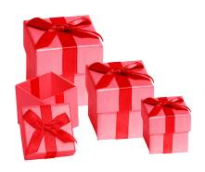

tikna
darova
krpi
________
________
________

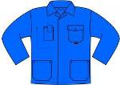
dreš
košunja
________
hpače
________
________

svilja
________
jesen
________
jabuha

________

